Projekt Heimnetz-Server

1. DNS Einträge am lokalen PC Verwalten

Es gibt mehrere Möglichkeiten die DNS Einträge1 zu verwalten. Z.B.:

Öffne die Kommandozeile auf deinem Rechner (WIN + R „cmd“) und gebe die Eingabe „ipconfig“ ein

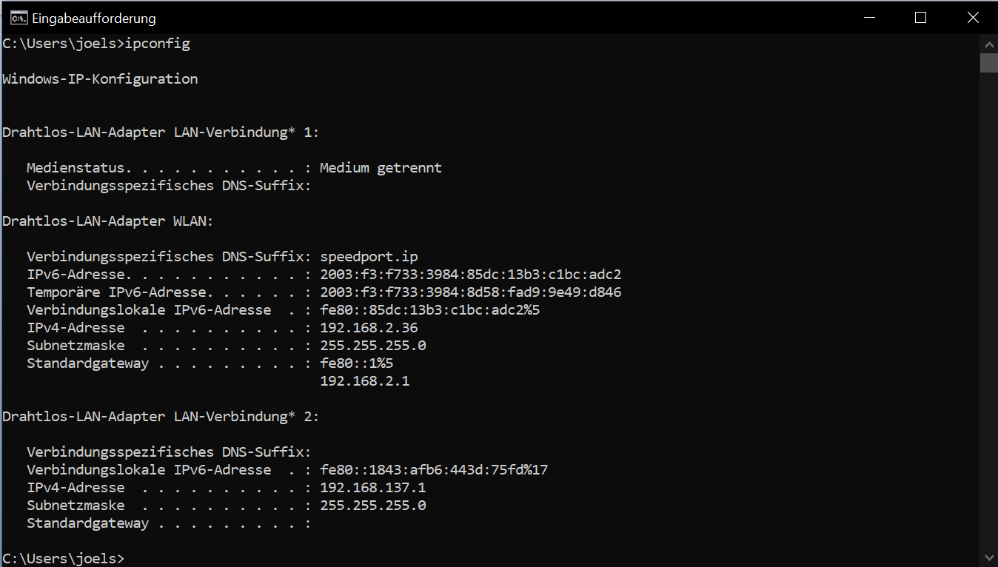

Wähle die IP-Adresse2 von dem genutzten Verbindungsmedium

Möglichkeit 1: Über die Host Datei:

* Öffne den Datei Explorer und gebe den folgenden Pfad in die Suchleiste ein:

**„C:\Windows\System32\drivers\etc\hosts”**

* Öffne die Datei als Administrator und gebe deine IP-Adresse und die gewünschte Domain am Ende der Datei ein. Speichere sie anschließend ab.

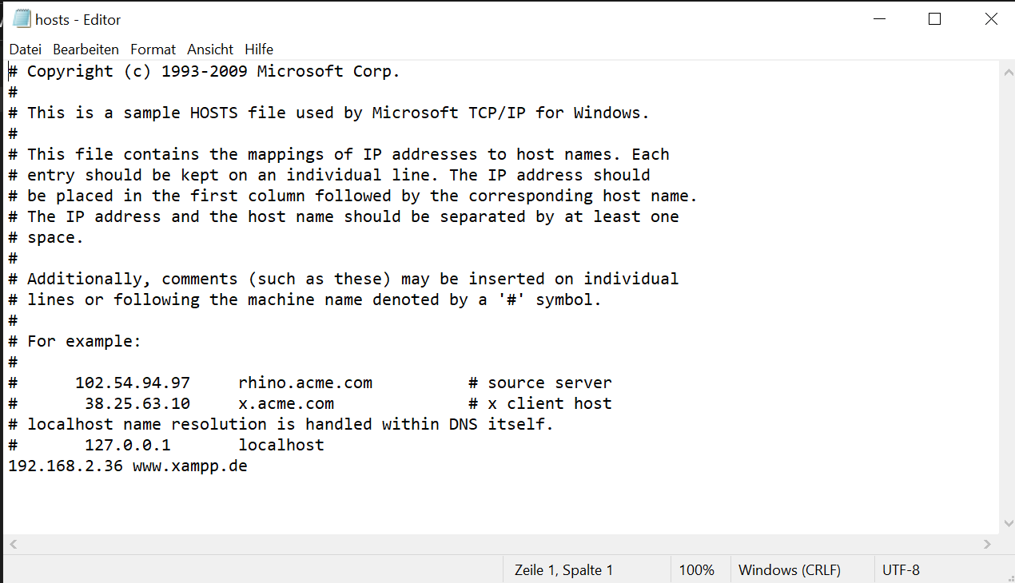

Möglichkeit 2: Über die Anwendung „BlueLife Hosts Editor“

* Installiere die Anwendung [BlueLife Hosts Editor v1.5](https://www.sordum.org/8266/bluelifehosts-editor-v1-5/) und starte sie. Erstelle einen DNS Eintrag, um deine eigene Webseite mit einer Domain zu erreichen.
* Schreibe die Domain in das linke Eingabefeld und die IP-Adresse in das rechte Eingabefeld. Klicke anschließend auf den grünen Haken.

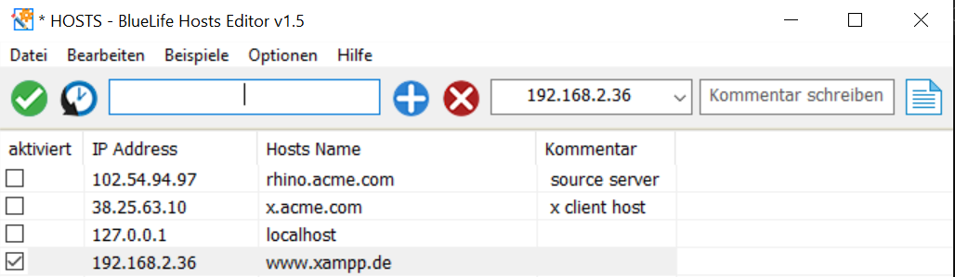

Für Möglichkeit 1 werden Adminrechte für den benutzen Account benötigt. Für Möglichkeit 2 werden keine Adminrechte benötigt, allerdings wird ein Externes Programm verwendet.

**Wir haben die Möglichkeit 2 gewählt, da uns die benötigten Rechte gefehlt haben.**

1. Homepage hosten

Erstelle deine gewünschte Website mit z.B. HTML und CSS und speichere sie unter dem Pfad: „C:\xampp\htdocs\dashboard“ als index.html ab.

Öffne die Anwendung „XAMPP“3 und starte den Client „Apache“

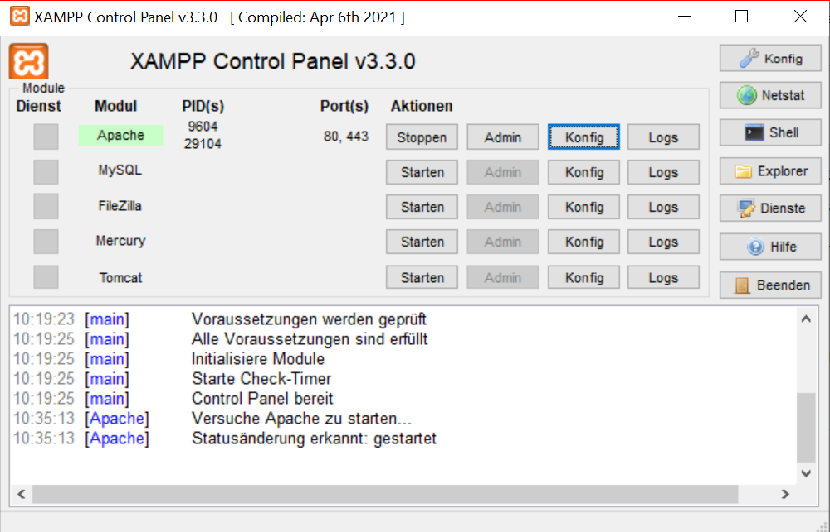

1. XAMPP konfigurieren

Öffne in XAMPP3 die Konfig für Apache und wähle die erste Möglichkeit (Apache (httpd.conf)) aus.

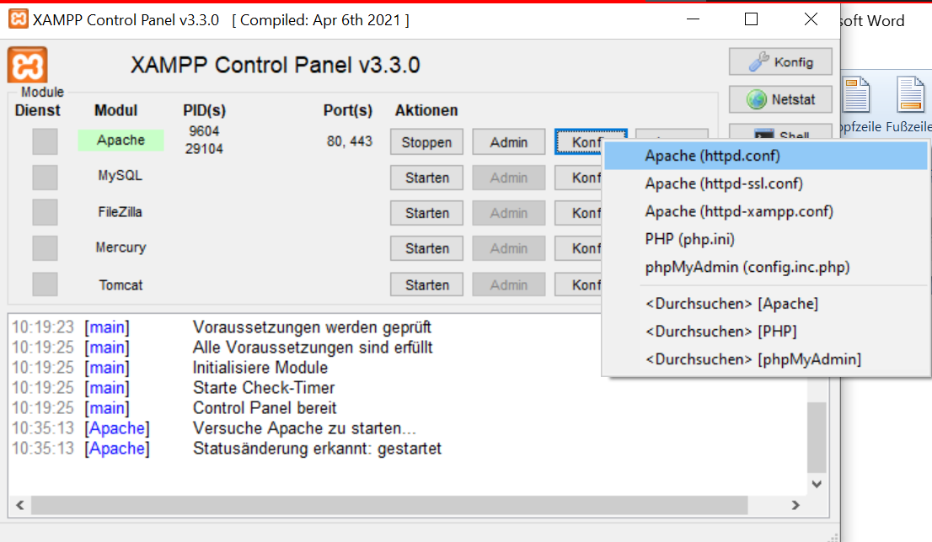

Suche in der sich öffnenden Datei den Eintrag „Listen“ und gebe „Listen 0.0.0.0:80“ ein.

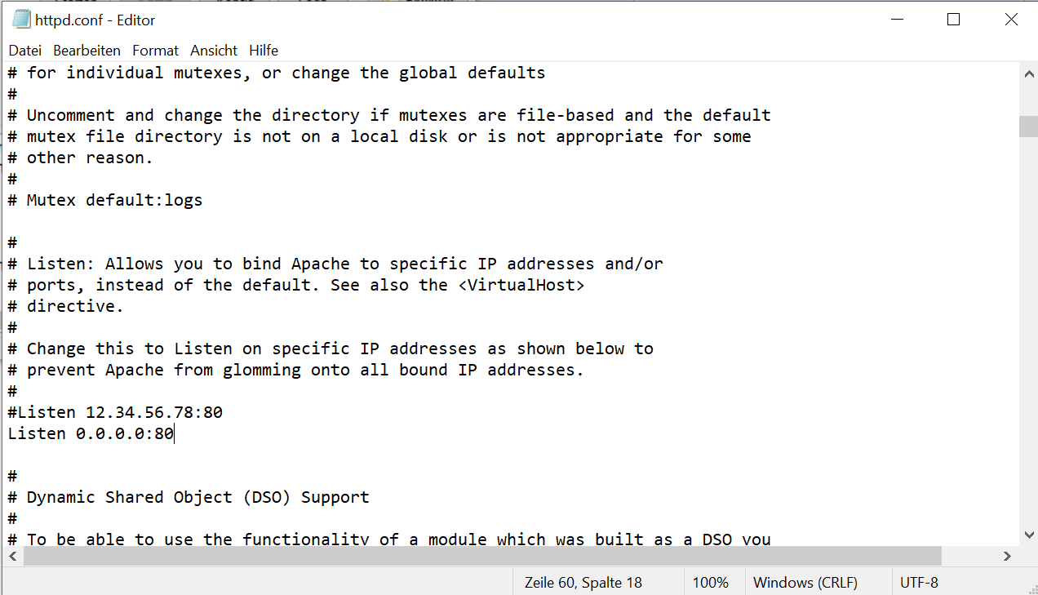

1. Eigenen Zugriff testen

Gehe in den Browser und gebe die URL [www.xampp.de](http://www.xampp.de) ein. Nun sollte deine Website erscheinen.

(Falls mit der URL ein Fehler aufritt, dann probiere es mit der IP-Adresse)

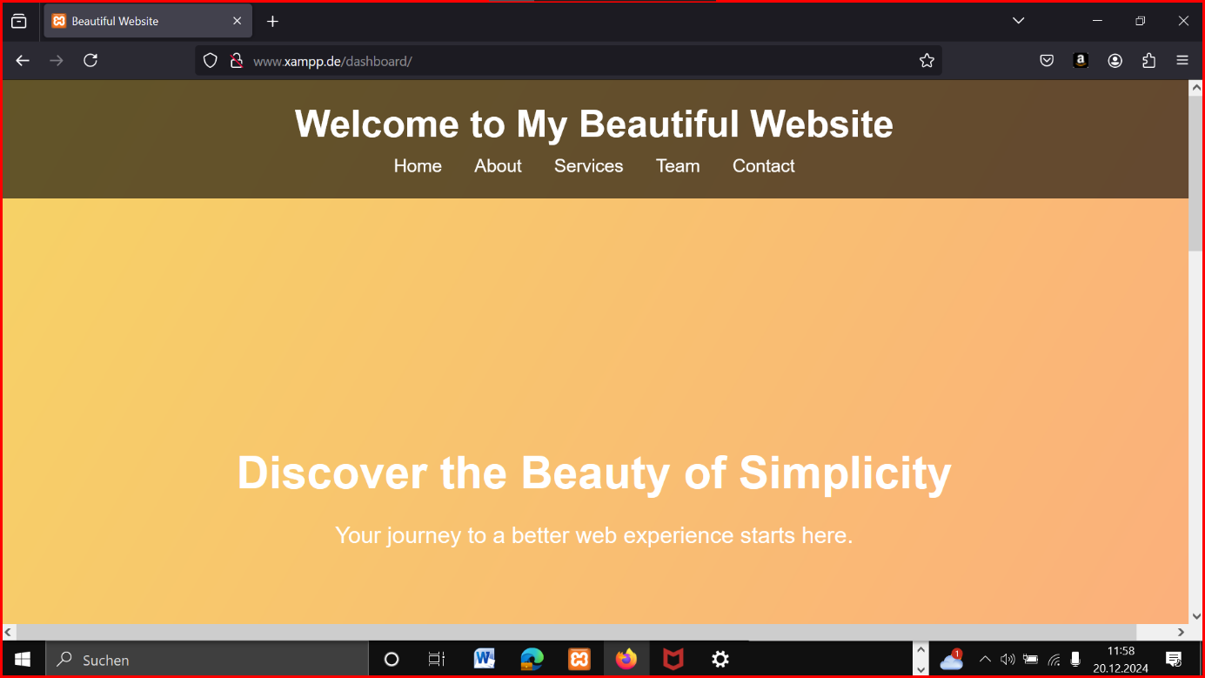

1. Und allen anderen PCs den Zugriff zur Verfügung stellen

Nehme dir einen zweiten Rechner zur Hand, und stelle sicher, dass die beiden Geräte im selben Netz sind (Hotspot4 oder Netzwerk).

Öffne den Browser auf dem zweiten Gerät und gebe die URL [www.xampp.de](http://www.xampp.de) ein.

Die Website sollte erscheinen

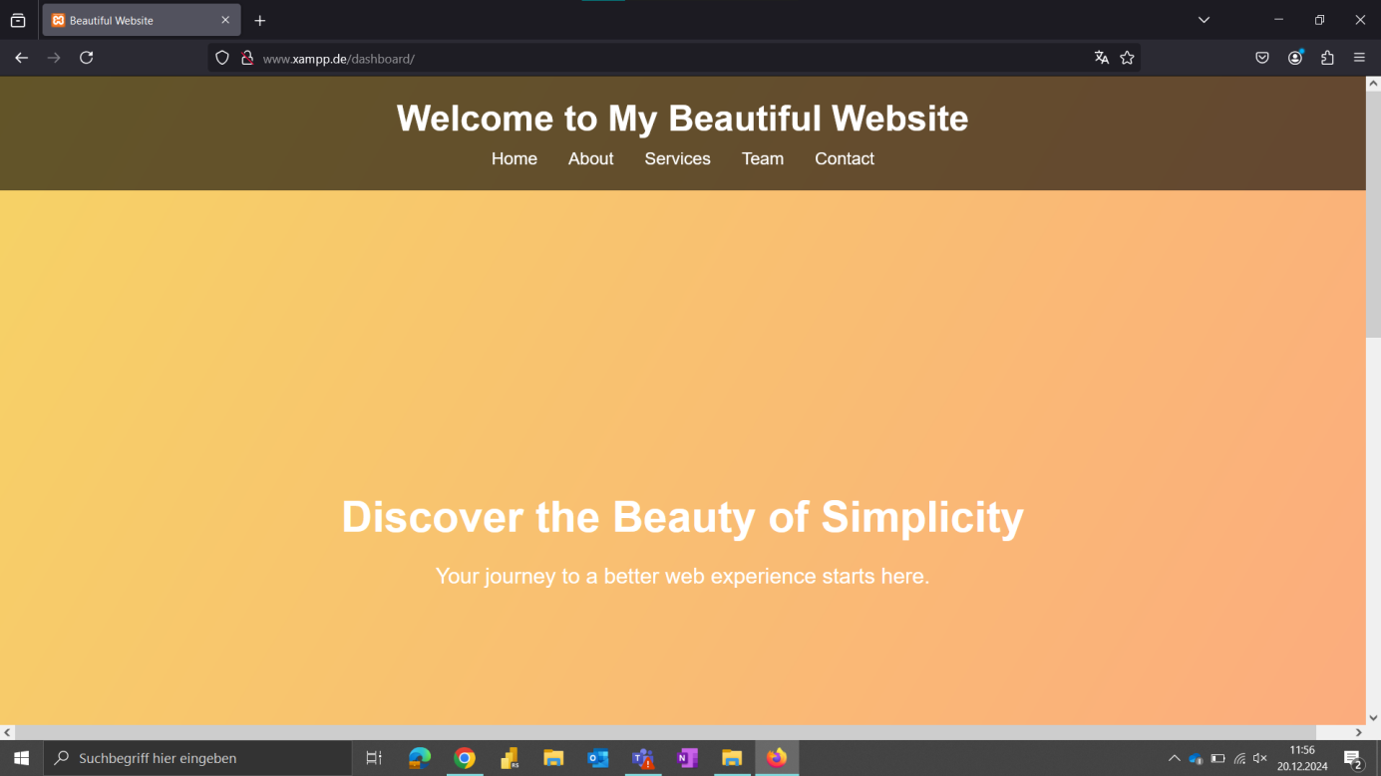

1. Medienstreaming aktivieren 🎵

Öffne den vorinstallieren Windows Media Player auf dem Gerät.

Klicke auf der, sich öffnenden, Oberfläche auf den Reiter „Streamen“ und wähle die Auswahlmöglichkeit „Medienstreaming aktivieren“ aus

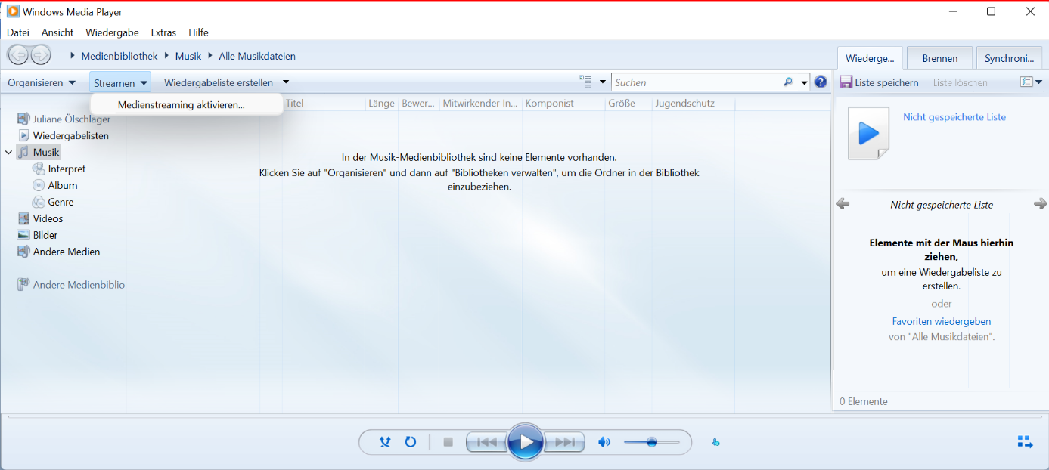

Drücke anschließend nochmal auf „Medienstreaming aktivieren“

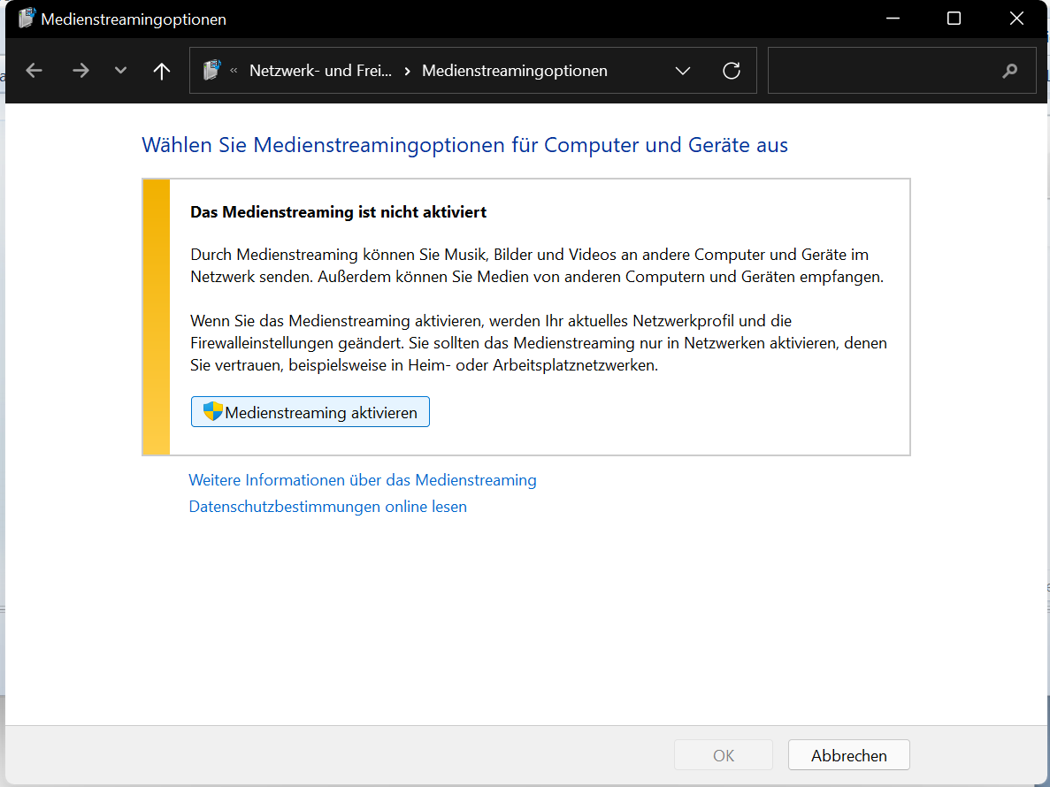

Benenne die Medienbibliothek wie du möchtest und klicke auf „OK“

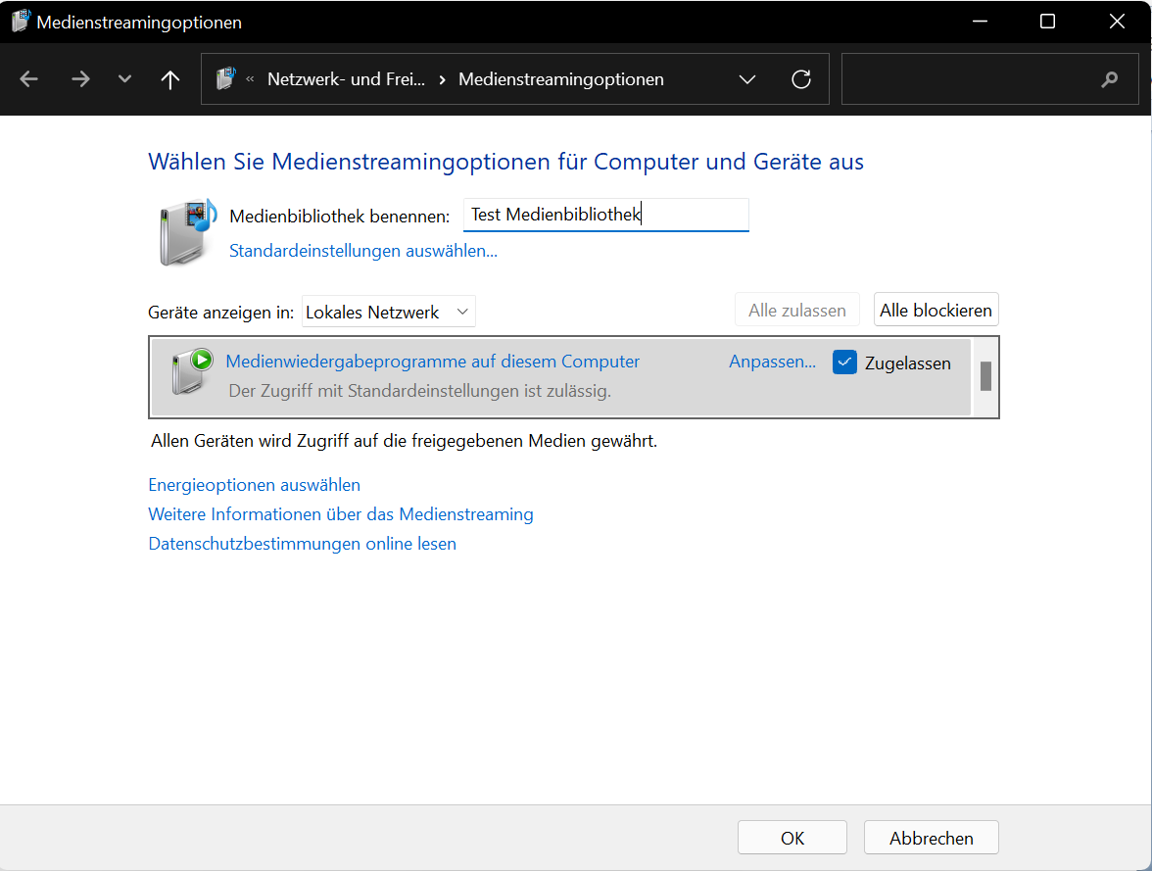

Nun ist das Medienstreaming aktiviert.

Erstelle eine Wiedergabeliste, indem du auf den Reiter „Wiedergabeliste erstellen“ klickst, und benenne sie individuell

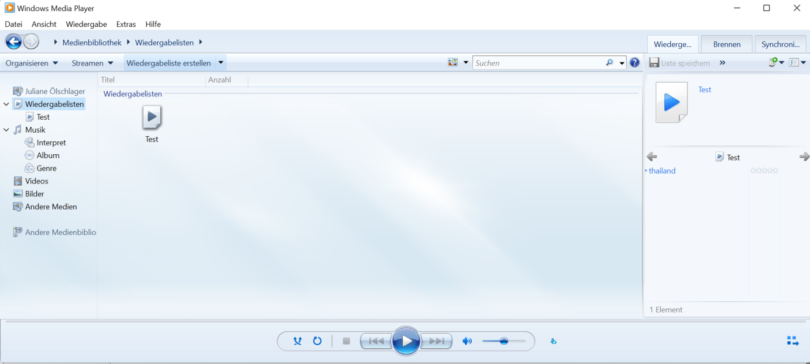

Füge nun die Medien, die du auf einem anderen Gerät streamen willst, zu der gerade erstellten Wiedergabeliste hinzu (Fotos, Videos, Musik).

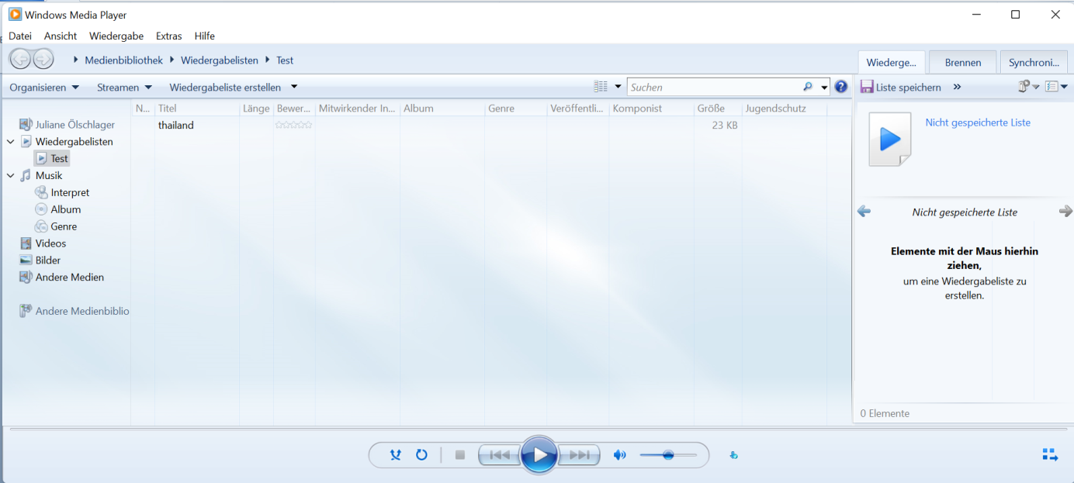

Stelle sicher, dass du mit dem Gerät, auf dem du streamen willst, in demselben Netzwerk wie der Host bist und öffne anschließend den Windows Media Player auf dem Gerät, auf dem du streamen willst.

Nun sollte links bei „Andere Medienbibliotheken“ die erstellte Medienbibliothek und die erstellte Wiedergabeliste stehen.

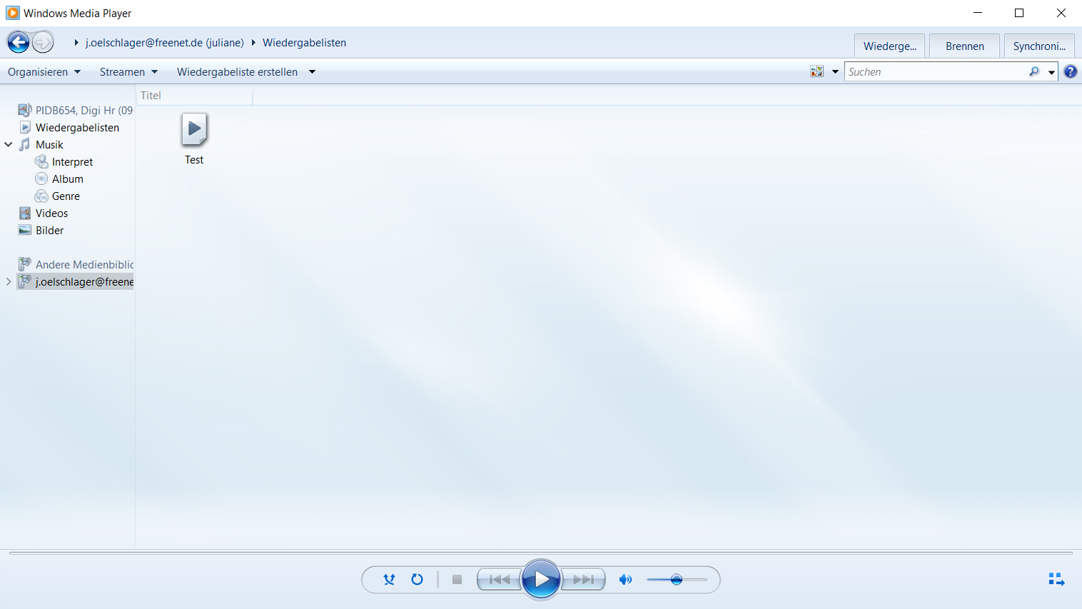

Wenn du die Wiedergabeliste öffnest, dann werden die Medien, die in der Wiedergabeliste sind, angezeigt und können von dem Gerät gestreamt werden.

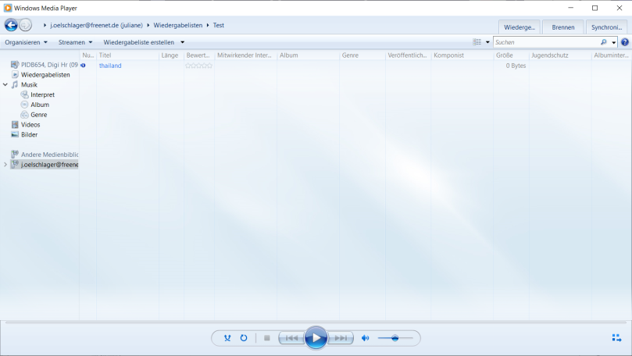

1. Auf einem PC einen Email Server für die Gruppe einrichten 📧

Installiere <https://www.lanmailserver.de/index.htm> 5 und starte die Anwendung.

Klicke auf den Reiter „Konfiguration“ und anschließend auf „Lokale E-Mail-Konten“, um ein neues E-Mail-Konto zu erstellen.

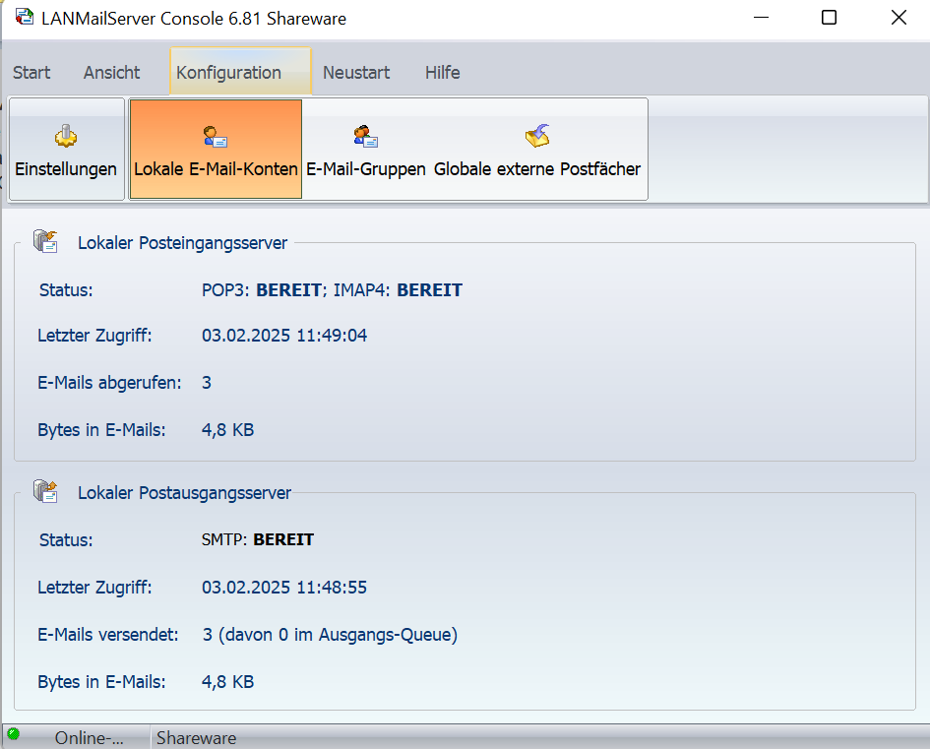

Drücke auf „Hinzufügen“ und füge zwei E-Mail-Konten hinzu, damit man anschließend testen kann, ob sich die beiden Accounts untereinander E-Mails versenden können.

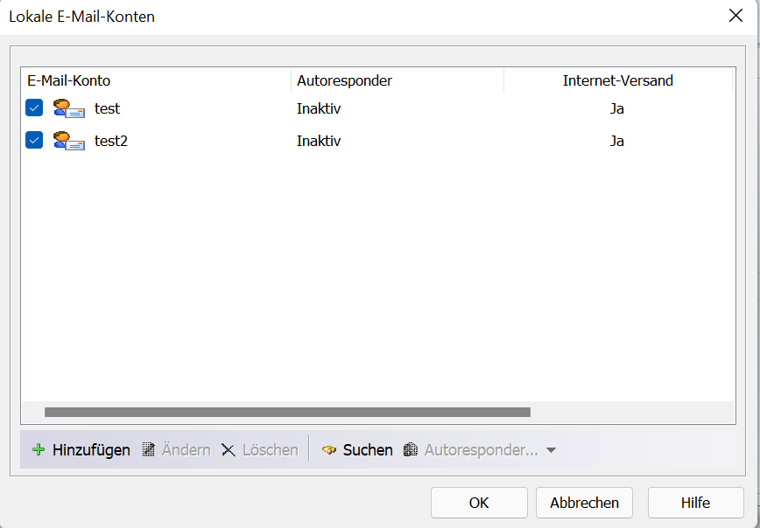

Gehe unter dem Reiter „Konfiguration“ auf „Einstellungen“ und ändere den Lokalen Domainname

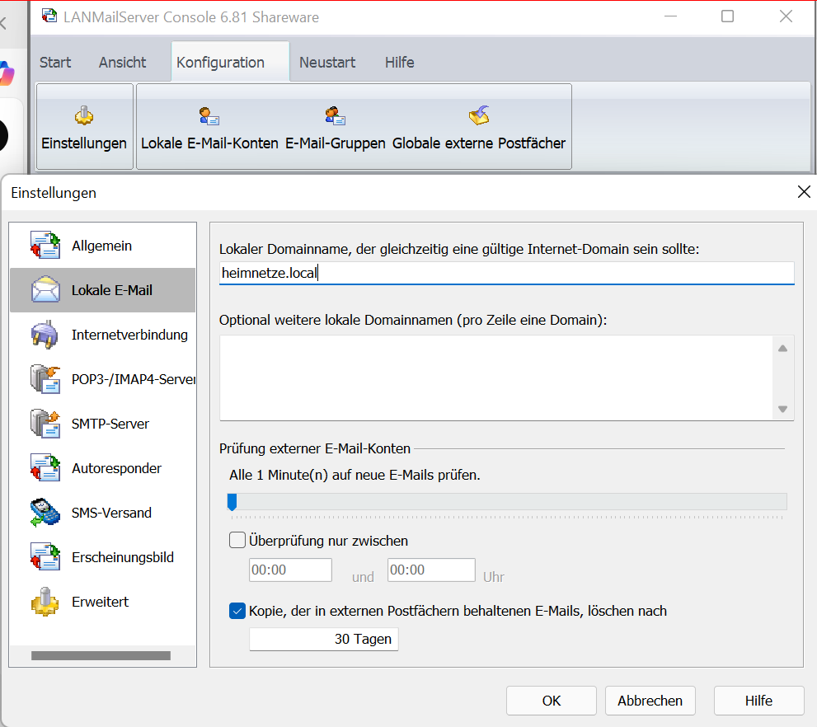

Konfiguriere unter dem POP-Server6 (Posteingang) und unter dem SMTP-Server6 (Postausgang) die Ports, wie auf den Bildern abgebildet

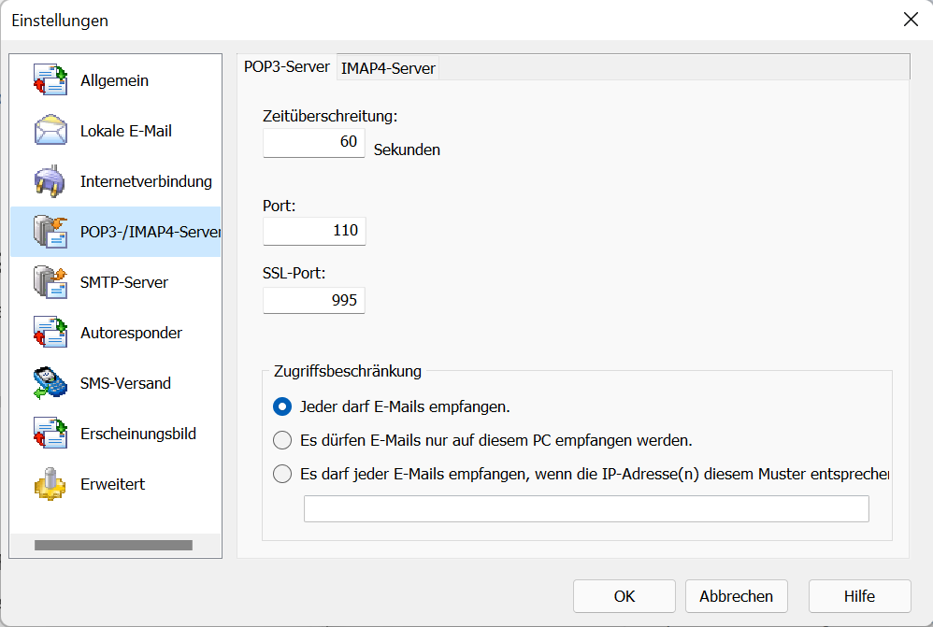

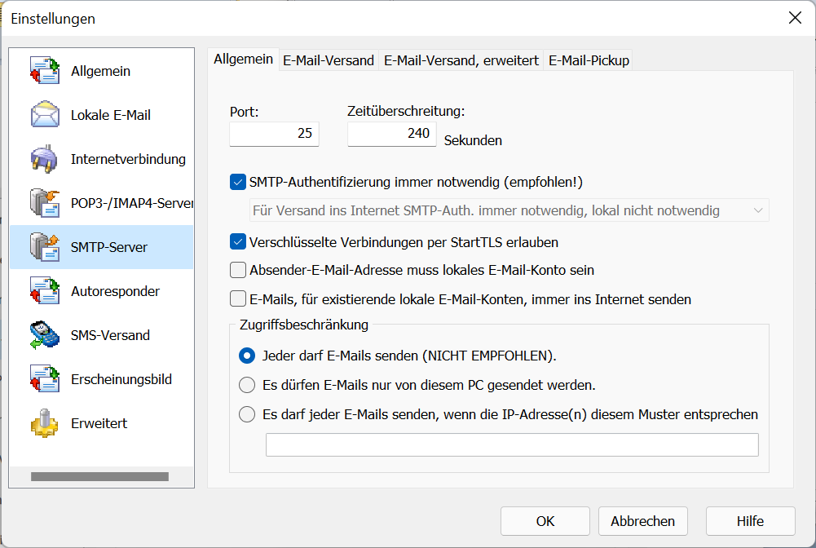

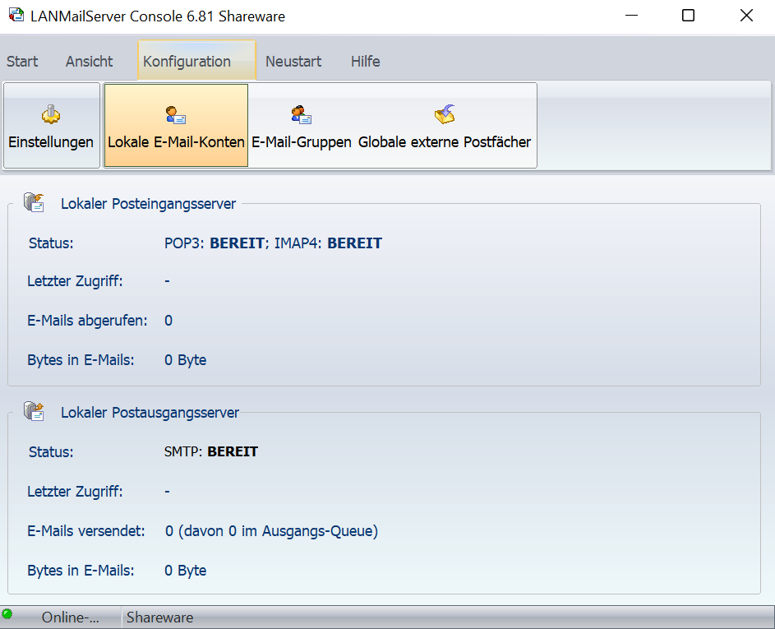

Nachdem der Name und das Passwort der E-Mail-Adresse eingegeben wurde, kannst du Outlook auf deinem Lokalen Gerät öffnen und unter der Registerkarte „Datei“ ein neues Konto hinzufügen.

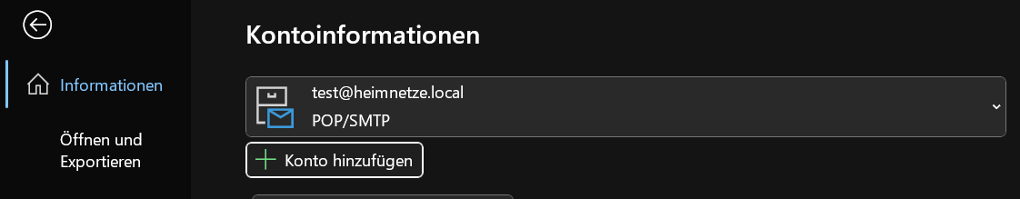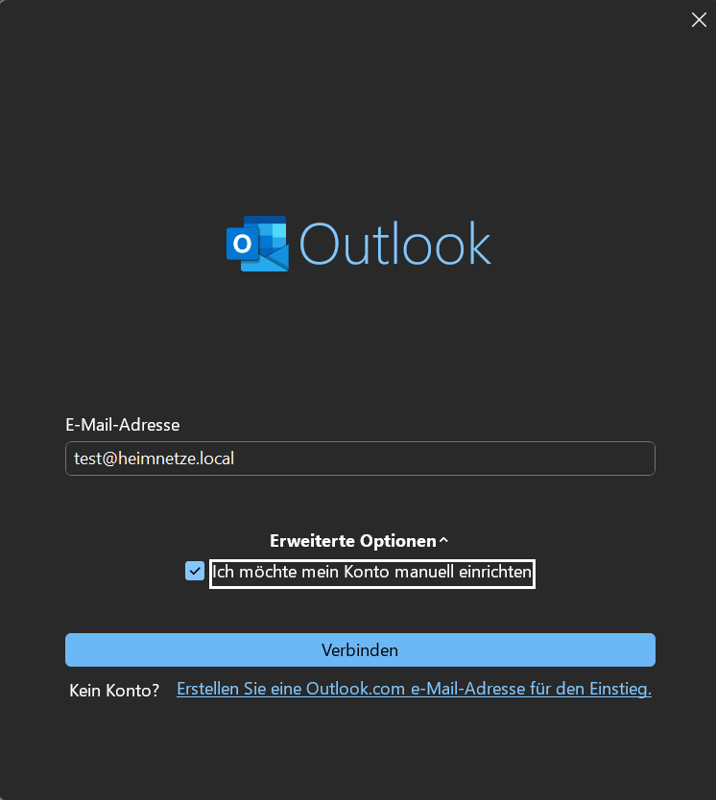

Gebe den Servername „localhost“ oder alternativ deine IP-Adresse vom Rechner ein und drücke auf „Weiter“

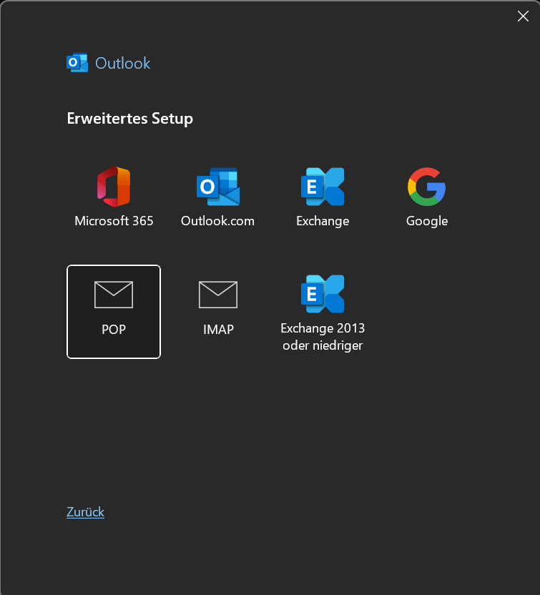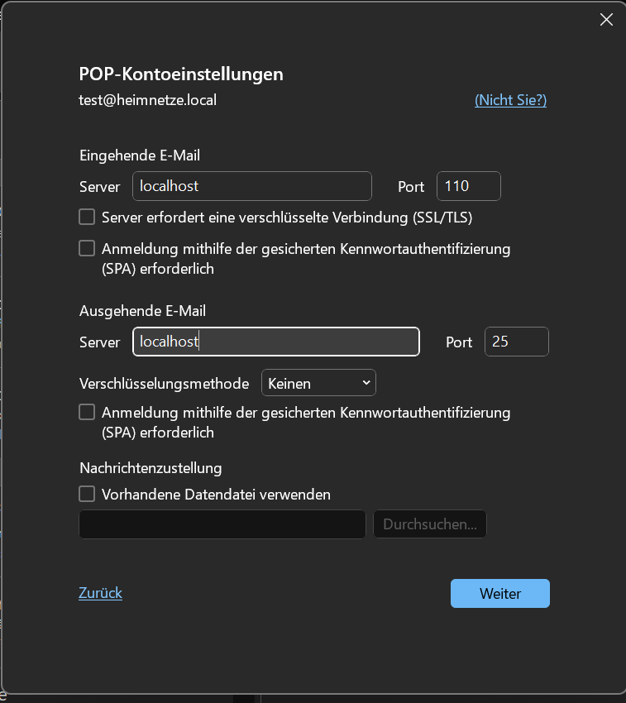

Wiederhole denselben Durchlauf auch für die zweite angelegte E-Mail-Adresse.

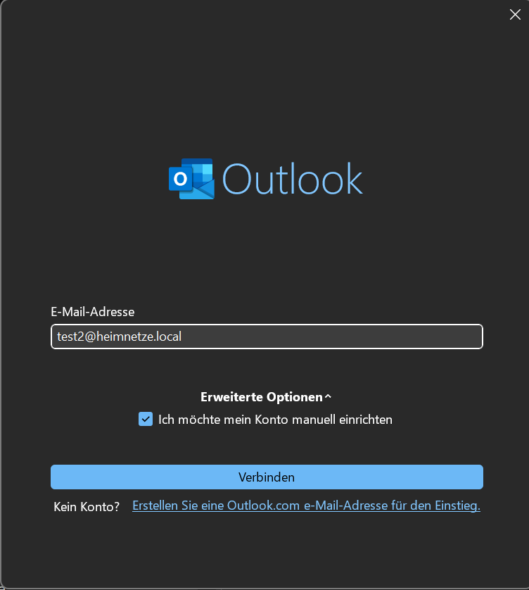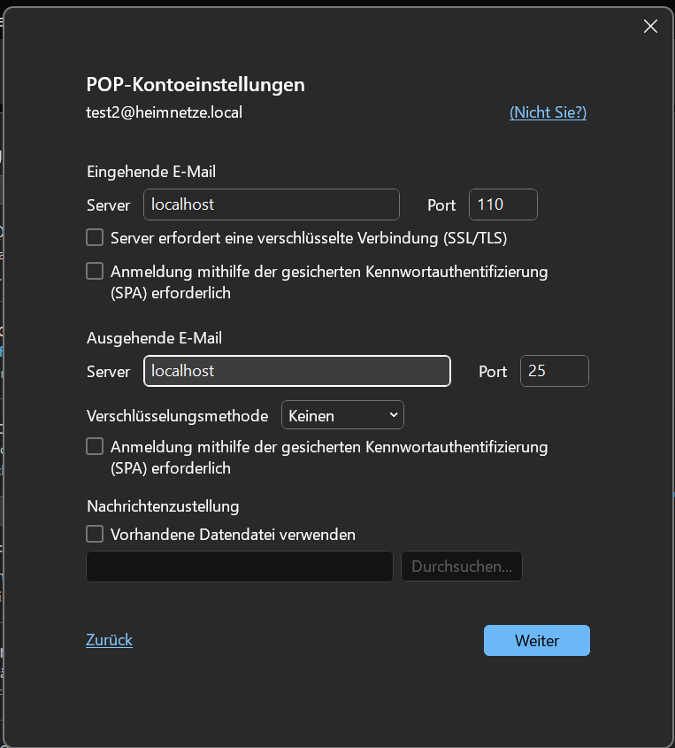

Nun wurden beide neu angelegten E-Mail-Konten in Outlook hinzugefügt.

Mache den Test und schicke eine Test E-Mail von der einen zur zweiten E-Mail-Adresse.

Die E-Mail sollte nun in dem Postfach der anderen E-Mail erscheinen.

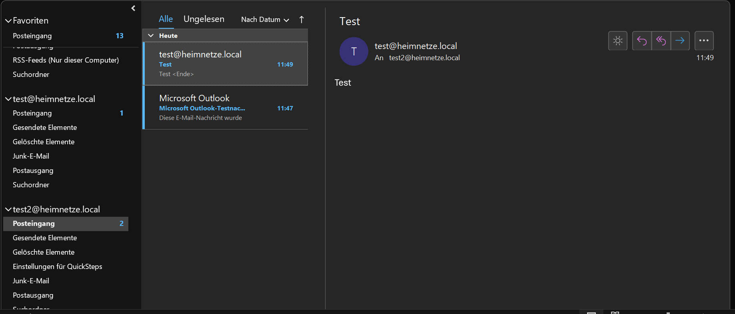

*Informationen:*

**DNS Einträge1:** Das DNS (Domain Name System) übersetzt Web-Adressen

(z. B. [www.beispiel.de](http://www.beispiel.de/)) in IP-Adressen, sodass Menschen statt Zahlen einfache Namen nutzen können. Durch unseren lokalen DNS-Eintrag können wir unsere Website direkt über unsere eigene Domain erreichen.

**IP-Adresse2:** Eine IP-Adresse (Internet Protocol Address) ist eine eindeutige Kennung für Geräte im Netzwerk, die die Kommunikation ermöglicht. IP-Adressen werden in öffentliche, die vom Internetanbieter vergeben werden, und private, die in lokalen Netzwerken verwendet werden, unterteilt.

**„XAMPP“3:** XAMPP ist eine kostenlose Software, die eine lokale Serverumgebung bereitstellt und u. a. Apache, MySQL und PHP enthält. Mit Apache als Webserver können wir unsere Website lokal hosten, testen und Nutzen.

**Hotspot4:** Ein Hotspot ist ein drahtloser Zugangspunkt, der Geräten wie Smartphones, Laptops und Tablets ermöglicht, sich mit dem Internet zu verbinden. Private Hotspots werden durch Heim-Router bereitgestellt, während mobile Hotspots das Mobilfunknetz nutzen.

**LanMailServer5:** LanMailServer ist ein lokaler Mailserver, der den Versand und Empfang von

E-Mails innerhalb eines Netzwerks ermöglicht. Damit können wir E-Mails ohne Internetverbindung austauschen und unsere eigene Mail-Domain verwalten.

**IMAP, POP3 und SMTP6:** E-Mail-Dienste nutzen Protokolle wie IMAP, POP3 und SMTP.

**IMAP** (Internet Message Access Protocol) ermöglicht den Zugriff auf E-Mails auf dem Server und deren Synchronisierung über mehrere Geräte.

**POP3** (Post Office Protocol Version 3) lädt E-Mails auf das Gerät herunter und löscht sie vom Server.

**SMTP** (Simple Mail Transfer Protocol) wird zum Versenden von E-Mails verwendet.

Diese Protokolle gewährleisten die effiziente Verwaltung von E-Mails.